FUNÇÕES
Ao lermos um jornal ou uma revista, diariamente nos deparamos com gráficos, tabelas e ilustrações. Estes, são instrumentos muito utilizados nos meios de comunicação. Um texto com ilustrações, é muito mais interessante, chamativo, agradável e de fácil compreensão. Não é só nos jornais ou revistas que encontramos gráficos. Os gráficos estão presentes nos exames laboratoriais, nos rótulos de produtos alimentícios, nas informações de composição química de cosméticos, nas bulas de remédios, nos relatórios das empresas, enfim em todos os lugares.
Ao relacionarmos espaço em função do tempo, número do sapato em função do tamanho dos pés, intensidade da fotossíntese realizada por uma planta em função da intensidade de luz a que ela é exposta ou pessoa em função da impressão digital, lucros e investimentos de uma empresa, horas de funcionamento de uma máquina e consumo de energia percebemos quão importantes são os conceitos de funções para compreendermos as relações entre os fenômenos físicos, biológicos, sociais...
O Plano Cartesiano
O plano cartesiano ortogonal é constituído por dois eixos x e y perpendiculares entre si que se cruzam na origem. O eixo horizontal é o eixo das abscissas (eixo OX) e o eixo vertical é o eixo das ordenadas (eixo OY). Associando a cada um dos eixos o conjunto de todos os números reais, obtém-se o plano cartesiano ortogonal.
Cada ponto P = (a,b) do plano cartesiano é formado por um par ordenado de números, indicados entre parênteses, a abscissa e a ordenada respectivamente. Este par ordenado representa as coordenadas de um ponto.
Produto Cartesiano
Dados dois conjuntos A e B não vazios, definimos o produto cartesiano entre A e B, denotado por AxB, como o conjunto de todos os pares ordenados da forma (x,y) onde x pertence ao primeiro conjunto A e y pertence ao segundo conjunto B.

Função do 1º Grau
Dados dois conjuntos, A e B, não-vazios, dizemos que a relação f de A em B é função se, e somente se, para qualquer x pertencente ao conjunto A, existe, em correspondência, um único y pertencente a B, tal que o par ordenado (x, y) pertença a f.
Simbolicamente:
f é função de A em B ⇔ ( ∀ x ∈ A, ∃ y ∈ B| (x, y) ∈ f)

Chamamos de função do 1º grau ou afim a qualquer função IR em IR definida por f(x) = ax + b, onde a e b são números reais e a é não nulo.

Definição: f: IR→ IR definida por f(x) = ax + b, a ∈ IR* e b ∈ IR

Raiz ou zero da função do 1º grau

Dada a função do 1º grau f(x) = ax + b, chama-se raiz ou zero da função, o valor de x para qual ax + b = 0, ou seja o valor de x que anula a função. Então, para determinarmos a raiz ou zero da função, fazemos f(x) = 0 e resolvemos a equação.

Exemplo
Determine a raiz das seguintes equações:
a) f(x) = 3x - 6
b) f(x) = –8x
Resolução:
-8x = 0 . (–1)
x = 0/8 ⇒ x = 0

Resolução:
3x – 6 = 0
3x = 6
x = 6/3 ⇒ x = 2

E X E R C I C I O S

1) Um vendedor recebe mensalmente um salário composto de duas partes: uma parte fixa, no valor de R$ 300,00, e uma parte variável, que corresponde a uma comissão de 8% do total de vendas que ele fez durante o mês.

a) Expressar a função que representa seu salário mensal.

b) Calcular o salário do vendedor sabendo que durante um mês ele vendeu R$ 10.000,00 em produtos.

2) Dada a função f(x) = ax + 2, determine o valor de a para que se tenha f(4) = 22.

3) Construir o gráfico das seguintes funções para x = 0 e x = 1 e ache suas raízes:

- f(x) = 3x + 4
- f(x) = x + 6
c) f(x) = -4x + 8

4) A empresa “KCK” comprou um equipamento por R$ 30.000,00 e o mesmo apresenta uma expectativa de se valorizar à razão constante de R$ 2.000,00 por ano. Determine a equação que representa o valor previsto do bem.

5) Conforme a equação representada no exercício anterior, qual será o valor do bem daqui a 2 anos?

6) A venda de certos produtos fabricados pela empresa “KCK” é representada lei: p = -x² + 34, onde x representa a quantidade em milhões de demanda e p o preço por unidade em reais. Determine a quantidade de demanda quando o preço for R$ 9,00.

7) Sabendo-se que a função que representa a oferta do produto fabricado pela “KCK” é qo = 80p + 720. Para uma oferta igual a 1280 unidades, qual será o preço? R. R$ 7,00

8) Um vendedor de livros ganha salário mínimo fixo mensal, mais uma comissão de R$ 2,00 por livro vendido. Sendo x o número de livros vendidos por mês, expresse o salário(S) do vendedor como função de x.

9) Baseado no exercício anterior, se o vendedor vender 210 livros em um determinado mês, quanto será seu salário?
FUNÇÃO QUADRÁTICA (FUNÇÃO DO 2^{O} GRAU)
As funções do segundo grau, utilizando-se os mesmos critérios de equivalência das funções do primeiro grau, reduzem-se à seguinte expressão:
f(x) = ax² + bx + c
Esta maneira de apresentar a equação de segundo grau recebe o nome de forma ou fórmula geral.
Temos três coeficientes: onde a, b e c são números reais, com a 0, e x é a incógnita. Os números a, b e c são os coeficientes da função.
Cálculo das raízes da função do 2º grau
A existência e o número de soluções da função f(x)= ax² + bx + c = 0 dependem do número b² - 4ac, a que chamaremos discriminante e representaremos pela letra grega (delta maiúscula). Sempre terá duas raízes, elas até podem ser iguais.
Portanto, = b² – 4ac
No entanto, utilizaremos a fórmula de Báskara:
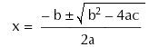

REPRESENTAÇÃO GRÁFICA DA FUNÇÃO DO 2^{O} GRAU
O gráfico desta função é uma curva plana denominada parábola, o domínio :Dom(f)=R e a imagem: Im(f)=R.
O sinal do coeficiente do termo dominante (concavidade da parábola) : COEFICIENTE “ a”
O sinal do coeficiente do termo dominante desta função indica a concavidade da parábola ("boca aberta").
O coeficiente "a" desempenha no gráfico a propriedade de concavidade da parábola. Significa que se o "a" for positivo (a>0), a parábola terá concavidade para cima (boca sorridente), como no exemplo:
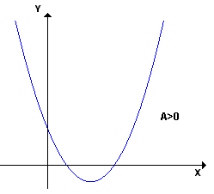
Se este for negativo (a<0), a parábola teria concavidade para baixo (boca triste). Veja o exemplo:
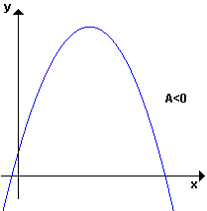
Calma, isso quer dizer que devemos calcular quais os valores de x que a parábola "corta" o eixo dos X. Veja no exemplo o que é "raiz" graficamente:
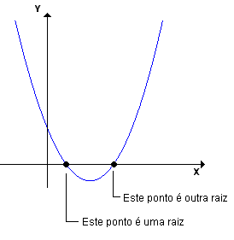
COEFICIENTE "c" : A função do coeficiente "c" é nos indicar onde a parábola "corta" o eixo Y. Se ele for positivo ela irá "cortar" o eixo Y acima da origem; se for negativo irá "cortar" abaixo da origem e; se for ZERO, irá cortar o eixo Y na origem, ou seja, ponto (0,0). Veja o exemplo:
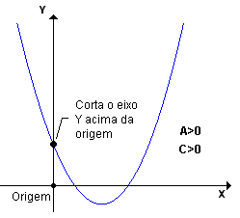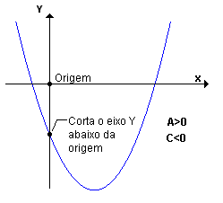

Veja você que os coeficiente não dependem um do outro. Podemos ter "a" positivo com "b" negativo; "a" positivo com "b" positivo, ou seja, qualquer combinação de sinais.
COEFICIENTE "b"
A análise do coeficiente "b" nos diz a inclinação que a parábola toma após passar o eixo Y. Primeiro olhe a figura abaixo:
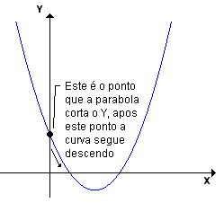
Neste exemplo, o "b" é negativo (b<0), pois seguindo a parábola para direita a partir do ponto de corte do eixo Y, iremos descer; então é negativo. Veja outros exemplos:
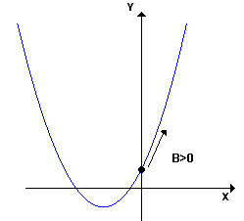 | Neste exemplo o "b" é maior que zero, pois acompanhando a curva iremos subir após o ponto de corte.

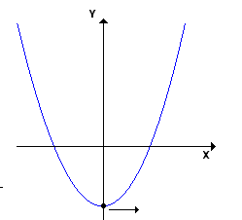 | Neste exemplo, "b" é igual a zero, pois logo após o ponto de corte, iremos reto. Este exemplo é muito particular, porque você pode achar que é positivo, pois irá subir. Porém, a regra diz que tem que ser no ponto mais próximo do corte, ou seja, milimetricamente, então neste exemplo vai reto. b=0.

Exemplo: Faça o esboço gráfico da seguinte função :
Resolução:
Vamos primeiro calcular as raízes usando BÁSKARA. Os coeficientes são: A=1, B=-1 e C=-2. Colocando na fórmula, temos:
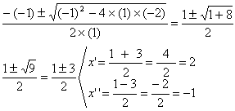
As duas raízes são 2 e –1, então já sabemos os pontos por onde a parábola corta o eixo X. No gráfico, fica:
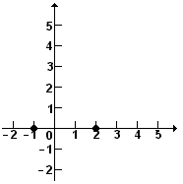
Agora fazemos o estudo dos coeficientes. Vamos primeiro olhar para o “c”. Ele vale –2, então o gráfico da parábola com certeza corta o eixo Y no ponto –2. Vamos marcá-lo:
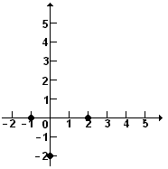
Pelo coeficiente “a” sabemos que ela tem a concavidade para cima, e pelo “b” sabemos que logo após o ponto de corte com Y ela tem que descer. Traçando o esboço, temos o seguinte:
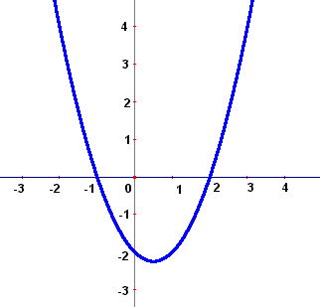

Estudo do Vértice
O que é vértice de uma parábola?
- É o ponto em que a parábola atinge seu valor máximo ou mínimo.
Veja os exemplos abaixo:
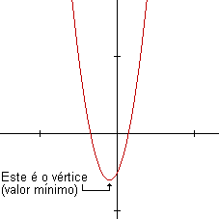 | 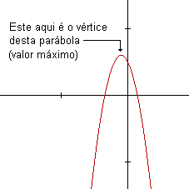
O vértice de todas as parábolas tem uma característica própria, ele sempre se encontra "eqüidistante" de ambas as raízes, ou seja, a coordenada "x" do vértice fica exatamente no meio das coordenadas das duas raízes. A coordenada "x" do vértice é a média aritmética das coordenadas "x" das raízes, isto é, a soma das duas dividido por dois. Esta é a fórmula para encontrarmos o Xv.
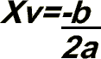
Agora que já sabemos o Xv, devemos descobrir o Yv ("y" do vértice). Portanto a fórmula para o cálculo de Yv é:
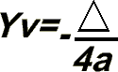
Observando os gráficos que representam a função quadrática f(x) = ax² + bx + c:
Se a > 0, a função assume um valor de mínimo:
Y_{v} = -
Assim o conjunto imagem da função quadrática será:
Im = {y ∈ IR | y > - }

Se a < 0, a função assume um valor de máximo:
Y_{v} = -
Assim o conjunto imagem da função quadrática será:
Im = {y ∈ IR | y < - }

E X E R C I C I O S – FUNÇÃO DO 2º GRAU
- Determine as raízes e calcule as coordenadas do vértice das parábolas que representam as seguintes funções:
- f(x) = x² – 6x + 5
- f(x) = -x² + 2x -2
- Escreva se a função admite máximo ou mínimo e determine esse máximo ou esse mínimo:
- f(x) = 5x² – 3x – 2
- f(x) = -x² + 3x –2
- Determine o conjunto imagem das seguintes funções:
a) f(x) = 2x² – 3x – 2
b) f(x) = -x² + 5x + 6
- Dada a função f(x) = x² – 2x – 3, determine:
- as raízes da função;
- vértices da parábola;
- identifique se a função assume ponto de máximo ou mínimo; o conjunto imagem da função;
- o gráfico da função para x
5) O movimento de um projétil, lançado para cima verticalmente, é descrito pela equação y =-40x² + 200x. Onde y é a altura, em metros, atingida pelo projétil x segundos após o lançamento. A altura máxima atingida e o tempo que esse projétil permanece no ar corresponde, respectivamente, a:
(A)6,25 m, 5s (B) 250 m, 0 s (C) 250 m, 5s (D) 250 m, 200 s (E)10.000 m , 5s
6) O vértice da parábola que corresponde à função y=(x-2)² + 2 é:
(A)(-2, -2) (B)(-2, 0) (C) (-2, 2) ( D) (2, -2) (E) (2, 2)
EXERCICIOS COMPLEMENTARES – Função do 2^{O} grau–

1) Determinar os valores de a, b e c das funções abaixo.
a) f(x) = 2(x - 3)² - x²
b) f(x) = (x - 1)² + (x - 2)²

2) Represente graficamente as funções a seguir.
- f(x) = x² + 4x + 1
- f(x) = - x² + 9
- f(x) = x² + 1
- f(x) = - x² + 3x - 4
3) Determine as raízes das funções, se houver:

- f(x) = 6x² + 5x - 4
- f(x) = - x² - 2x - 1
- c) f(x) = 6x² + 3x + 7
4) Determinar as coordenadas do vértice das funções abaixo e dizer se assumem ponto de máximo ou de mínimo.

- y = x² – x – 2
- y = -x² – x + 4
- y = -x² – 2 x
- y = 3x² + 2x + 3

5) O gestor de uma empresa percebeu que alguns resultados não condiziam com o previsto no planejado, ocasionando assim um valor negativo em sua produção que pode ser representado através de uma das raízes da função: f(x) = x² + 10x – 600. Assinale a alternativa que condiz com esse resultado.

a) Sua área de produção apresentou o resultado de -30;
b) A área de produção apresentou o resultado 20 atingindo assim a área como um todo;
c) A empresa detectou um resultado de -20 na área de produção;
d) Sua área de produção apresentou um resultado de 30;
e) A área de produção apresentou o resultado 15, atingindo assim a área como um todo.

7. A cetesb detectou uma certa companhia jogando ácido sulfúrico no Rio Tiete, multou-a em $ 125.000,00, mais $ 1.000,00 por dia até que a companhia se ajustasse às normas legais que regulamentam os índices de poluição. Expresse o total de multa como função em numero de dias em que a companhia continuou violando as normas.

8. Em algumas cidades você pode alugar um carro R$ 154 por dia mais um adicional de R$ 16,00 por km. Determine a função por um dia e esboce no gráfico. Calcule o preço para se alugar por um dia e dirigi-lo por 200 km.

09. Uma companhia de gás irá pagar para um proprietário de terra $ 15.000,00 pelo direito de perfurar a terra para encontrar gás natural, e $ 0,3 para cada mil pés cúbicos de gás extraído. Expresse o total que o proprietário irá receber com função da quantidade de gás extraído. Esboçar o gráfico.

10. Um paciente pagou R$ 300,00 por um dia em um quarto de hospital semiprivativo e R$ 1.500,00 por uma operação de apêndice. Expresse o total pago pela cirurgia como função do número de dias em que o paciente ficou internado.

11. O preço a ser pago por uma corrida de táxi inclui uma parcela fixa, denominada bandeirada, e uma parcela que depende da distância percorrida. Se a bandeirada custa R$ 5,50 e cada quilômetro rodado custa R$ 0,90, calcule:
a. o preço de uma corrida de 10 km.
b. a distância percorrida por um passageiro que pagou R$ 19,00 pela corrida.

12. As funções consumo e poupança de um operário de renda variável y são, respectivamente, C = 100 + 0,6y e S = 0,4y – 100.
a. Qual o seu consumo e sua poupança se ele ganhar R$ 480,00?
b. Qual o seu consumo se sua renda for nula? Como você explica a existência de
consumo com uma renda nula?
c. Qual a sua poupança se sua renda for nula? Como você explica a existência de
poupança negativa?

13. Na revelação de algumas fotos, uma ótica calcula o preço a ser cobrado usando a fórmula P = 12,00 + 0,65n, onde P é o preço,em reais, a ser cobrado e n o número de fotos reveladas.
a. Quanto pagarei se forem reveladas 22 fotos ?
b. Se paguei a quantia de R$ 33,45 pela revelação, qual o total de fotos reveladas?

14. O preço a ser pago por uma corrida de táxi inclui uma parcela fixa, denominada
bandeirada, e uma parcela que depende da distância percorrida. Se a bandeirada custa R$ 3,44 e cada quilômetro rodado custa R$ 0,86, calcule:
a. o preço de uma corrida de 11 km;
b. a distância percorrida por um passageiro que pagou R$ 21,50 pela corrida.

15. Um fabricante usa como política de vendas, colocar seu produto ao início de janeiro ao preço p e aumentar mensalmente esse preço de 3,00. Em 1 de setembro esse preço passou a R$ 54,00. Nestas condições determinar:
a. O preço inicial em janeiro
b. Qual será o preço em dezembro
c. Esboçar o gráfico da função que rege o preço do produto

16. Chutando-se um bola para cima, notou-se que ela descrevia a função quadrática h(x) = 48x-8x , onde h é a altura em metros e x o tempo em segundos depois do lançamento. Qual será a altura máxima atingida pela bola?

17. A variação da temperatura y de certo dispositivo eletrônico, ao longo do tempo de funcionamento, pode ser aproximada pela função quadrática , onde y é a temperatura, em graus ºC y = −0,25²x +10x , e x é o tempo de funcionamento do dispositivo, em minutos.
a) Em quantos minutos de funcionamento este dispositivo atinge a temperatura máxima?
b) Qual é a temperatura máxima atingida por este dispositivo?

18. Um engenheiro apurou que o consumo C(x) de certo veículo, em litros, para percorrer 100km com velocidade de x km/h é dado por C (x)= 0,006x² - 0,6x + 25
a) Para qual velocidade este consumo é mínimo?
b) A esta velocidade, quantos litros são necessários para percorrer 100km?

19. Dada a função f(x) = x² −10x + 40, faça o que se pede:
a) O valor extremo assumido por esta função é um mínimo ou um máximo? Justifique.
b) Para qual valor de x a função assume valor extremo?
c) Qual é o valor extremo assumido por esta função?

Exercícios Propostos

- Resolva as equações a seguir:
a) = 9 b) | 2x – 1| = 1/2 c) | x – 4| = | 2x – 3|
d) 3| x |² – | x | – 2 = 0 e) | 1 – x | = 1 – x f) 2 + | 3x – 6 | = 8

02. Dada a função f: IR → IR definida por f(x) = |3 – x| + 4, calcule:
a) f(8) b) f(-1) c) f(3) d) f(0)
- Construa o gráfico da função definida por f(x) = |3 – x| + 4 e determine a D(f) e Im(f).

- Construa o gráfico da função definida por f(x) = 1 - |x - 1|e determine a D(f) e Im(f).

05. Para produzir um objeto, uma firma gasta 1,20 por unidade. Além disso há uma despesa fixa de 4.000,00, independente da quantidade produzida. O preço de venda é 2,00 por unidade. Qual é o número mínimo de unidades a partir do qual a firma começa a ter lucro ?
a)1800 b)2500 c)3600 d)4000 e)5000

06. Um terreno vale hoje R$ 40.000,00 e estima-se que daqui a 4 anos seu valor seja R$ 42.000,00. Admitindo que o valor do imóvel seja função do 1° grau do tempo, seu valor daqui a 6 anos e 4 meses será aproximadamente:

a) R$ 43.066,00 b) R$ 43.166,00 c) R$ 43.266,00
d) R$ 43.366,00 e) R$ 43.466,00

07. O valor de um carro novo é de R$9.000,00 e, com 4 anos de uso, é de R$4.000,00. Supondo que o preço caia com o tempo, segundo uma linha reta, o valor de um carro com 1 ano de uso é:
a) R$8.250,00 b) R$8.000,00 c) R$7.750,00 d) R$7.500,00 e) R$7.000,00

08. Uma pessoa, pesando atualmente 70kg, deseja voltar ao peso normal de 56kg. Suponha que uma dieta alimentar resulte em um emagrecimento de exatamente 200g por semana. Fazendo essa dieta, a pessoa alcançará seu objetivo ao fim de
a) 67 semanas. b) 68 semanas .c) 69 semanas. d) 70 semanas. e) 71 semanas.

09. Em um termômetro de mercúrio, a temperatura é uma função afim (função do 1° grau) da altura do mercúrio. Sabendo que as temperaturas 0 °C e 100 °C correspondem, respectivamente, às alturas 20 ml e 270 ml do mercúrio, então a temperatura correspondente a 112,5 ml é
a) 36 °C b) 37 °C c) 37,5 °C d) 38 °C e) 40 °C

10. Uma fábrica de bolsas tem um custo fixo mensal de R$ 5000,00. Cada bolsa fabricada custa R$ 25,00 e é vendida por R$ 45,00. Para que a fábrica tenha um lucro mensal de R$ 4000,00, ela deverá fabricar e vender mensalmente x bolsas. O valor de x é:
a) 300 b) 350 c) 400 d) 450 e) 500

11. Uma função polinomial f do 1° grau é tal que f(3) = 6 e f(4) = 8. Portanto, o valor de f(10) é:
a) 16 b) 17 c) 18 d) 19 e) 20

12. Um provedor de acesso à Internet oferece dois planos para seus assinantes:

Plano A - Assinatura mensal de R$8,00 mais R$0,03 por cada minuto de conexão durante o mês.
Plano B - Assinatura mensal de R$10,00 mais R$0,02 por cada minuto de conexão durante o mês.

Acima de quantos minutos de conexão por mês é mais econômico optar pelo plano B?
a) 160 b) 180 c) 200 d) 220 e) 240

13. A academia "Fique em Forma" cobra uma taxa de inscrição de R$ 80,00 e uma mensalidade de R$ 50,00. A academia "Corpo e Saúde" cobra uma taxa de inscrição de R$ 60,00 e uma mensalidade de R$ 55,00.

a) Determine as expressões algébricas das funções que representam os gastos acumulados em relação aos meses de aulas, em cada academia.

b) Qual academia oferece menor custo para uma pessoa que pretende "malhar" durante um ano? Justifique, explicitando seu raciocínio.

14. A taxa de inscrição num clube de natação é de R$150,00 para o curso de 12 semanas. Se uma pessoa se inscreve após o início do curso, a taxa é reduzida linearmente.
Calcule quanto uma pessoa pagou ao se inscrever 5 semanas após o início do curso
a) R$ 62,50 b) R$ 50,50 c) R$ 74,50 d) R$ 78,50 e) R$ 87,50

15. Um vendedor recebe mensalmente um salário fixo de R$800,00 mais uma comissão de 5% sobre as vendas do mês. Em geral, cada duas horas e meia de trabalho, ele vende o equivalente a R$500,00.
a) Qual seu salário mensal em função do número x de horas trabalhadas por mês?
b) Se ele costuma trabalhar 220 horas por mês, o que é preferível: um aumento de 20% no salário fixo, ou um aumento de 20% (de 5% para 6%) na taxa de comissão?

16. O valor de uma corrida de táxi é uma função polinomial do primeiro grau do número x de quilômetros rodados. Por uma corrida de 7 quilômetros, paga-se R$23,00 e por uma corrida de 10 quilômetros, paga-se R$32,00. Aplicando-se o valor de uma corrida de 90 quilômetros durante um mês à taxa de 10% ao mês, com o juro obtido será possível fazer uma corrida de táxi de
a) 8km. b)8,4 km c) 9km d) 9,6km. e) 10km

17. Uma pessoa obesa, pesando num certo momento 156kg, recolhe-se a um SPA onde se anunciam perdas de peso de até 2,5kg por semana. Suponhamos que isso realmente ocorra. Nessas condições:
a) Encontre uma fórmula que expresse o peso mínimo, P, que essa pessoa poderá atingir após n semanas.
b) Calcule o número mínimo de semanas completas que a pessoa deverá permanecer no SPA para sair de lá com menos de 120 kg de peso.

18. Uma fábrica de camisas tem um custo mensal dado por C = 5000 + 15x, onde x é o número de camisas produzidas por mês. Cada camisa é vendida por R$25,00. Atualmente, o lucro mensal é de
R$2000,00. Para dobrar esse lucro, a fábrica deverá produzir e vender mensalmente:
A) o dobro do que produz e vende
B) 100 unidades a mais do que produz e vende
C) 200 unidades a mais do que produz e vende
D) 300 unidades a mais do que produz e vende
E) 50% a mais do que produz e vende

